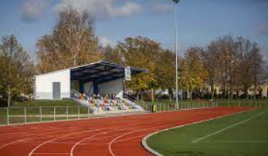
Sdružení hasičů Čech, Moravy a Slezska okresu Pardubice
Pražská 179.Pardubice

Organizační zabezpečení Okresního kola
soutěže HRY Plamen v Holicích
Termín a místo konání :
13. a 14.5.2023 – Městský stadion Holice
13.5.2023 PÚ CTIF
6:30 sraz rozhodčích
8:00 - 8:15 Prezence starších
14.5.2023 ostatní disciplíny
6:00 sraz rozhodčích
7:30 – 8:00 Prezence
Povrch drah
Tartan: štafeta CTIF, 4x60m, štafeta dvojic, PÚ
Travnatý povrch: PÚ CTIF – ZÁKAZ POUŽITÍ TRETER!
Všechno nářadí si družstva dají do vozíku, který bude zaparkován v areálu hřiště, auta budou parkovat mimo!!!
Časomíry
OSH Pardubice štafeta CTIF, PÚ, štafeta dvojic, 4x60 m
SDH Choltice PÚ CTIF
Štáb soutěže:
Velitel soutěže: Zdeněk Meliš
Technické četa: SDH Holice
Náčelník štábu: Veronika Křížová
Hlavní rozhodčí: Monika Nováková
Štafeta CTIF: Aleš Nohýnek
Útok CTIF: Markéta Oprchalská
Požární útok: mladší: Bohouš Hrachovina
starší: Marcel Novák
Štafeta požárních dvojic: Iva Vančurová
Štafeta 4x60m: Libor Hovorka
Kontrola materiálu: OSH Pardubice
Sčítací komise: Miroslav Macek
Zdravotní služba : SDH Břehy- Milena Jeníčková, Lucie Šandová, Miroslav Zámečník
Občerstvení: SDH Holice
Součástí OZ je příloha „Přihláška kolektivu MH“, kterou kolektivy přivezou řádně vyplněnou k prezenci, a která u starších platí pro oba dny okresního kola.
Kolektiv tvoří: desetičlenné družstvo + trenér + řidič.
Všechny disciplíny budou plněny dle Směrnice hry Plamen (platnost od 1. 9. 2022) včetně Komentáře(výkladu) ke Směrnici hry Plamen platné od 1.9.2022. Trenér kolektivu předloží ke kontrole členské průkazy s fotografií. Závodníci budou označeni ID páskem.
POZOR! Požární útok bude prováděn s jednotnou požární stříkačkou Rosenbauer – FOX. Družstvům bude umožněn 10 minutový trénink (pouze přívodní vedení).
Útok CTIF bude měřen elektronickou časomírou, tzv. „hříbkem“. Tento čas bude brán jako „oficiální“. V případě selhání časomíry, bude výsledný čas pokusu stanoven stopkami, které „poběží“ zároveň s touto časomírou.
V průběhu soutěže může být prováděna namátková kontrola nářadí a technických prostředků. Měřící zařízení a kalibry byly schváleny VV OSH Pardubice.
Protest (odvolání) se podává proti kauci 500,- Kč. V případě uznání protestu nebo odvolání se vrací celá částka, v případě zamítnutí protestu nebo odvolání se celá částka stává příjmem pořadatele. Plátci kauce bude vystaven příjmový doklad.
Protest může podat pouze trenér kolektivu, který je řádně označen, má platné osvědčení a je zapsán v přihlášce!
STRAVA: Na neděli bude možnost objednání stravy (řízek s chlebem), více info pošleme po přihlášení družstev. Občerstvení bude ve stejném duchu jako v loňském roce.
Časový harmonogram:
Bude upřesněn na místě podle počtu přihlášených družstev
!!! Je pouze orientační, bude upravován v průběhu závodu !!! Dbejte pokynů štábu soutěže!
Návratku s počty přihlášených družstev odevzdají vedoucí kolektivů na OSH nebo zašlou na radamladeze.pardubice@seznam.cz do 10. 5. 2023.
VSTUP DO AREÁLU JE ZVÍŘATŮM ZAKÁZÁN!

S návratkou prosím dodat jméno (jména) pomocných rozhodčích. Kdo nedodá, nestartuje!!!

NÁVRATKA
NA OKRESNÍ KOLO HRY PLAMEN 2022

Přihlašuji družstvo SDH

na okresní kolo v Holicích
v kategorii:
Mladší, počet:
Starší, počet:

Jméno/ jména pomocného rozhodčího/rozhodčích:

trenér kolektivu:

P Ř I H L Á Š K A
do Okresního kola Hry PLAMEN

SDH: _________________________________________
kategorie __________________________________________

Jmenný seznam členů družstva
poř. č. | jméno, příjmení | rok narození | bydliště (město, obec) | podpis
1.
2.
3.
4.
5.
6.
7.
8.
9.
10.
Členové družstva svým podpisem dávají souhlas s využitím fotografických a jiných obrazových záznamů, které byly pořízeny oficiálně pověřenými členy štábu k dalším provozním účelům SH ČMS (plakáty, propagační předměty, informační tiskoviny apod.).

Trenér družstva:
Jméno a příjmení: _______________________________________________________________
Datum narození: _______________________________________________________________
Adresa bydliště: _______________________________________________________________
Telefon: _______________________________________________________________ E-mail: _______________________________________________________________
Podpis: _______________________________________________________________

Vedoucí družstva stvrzuje svým podpisem, že zdravotní stav členů družstva je odpovídající k absolvování akce, na kterou se prostřednictvím této přihlášky přihlašují a rovněž, že zákonní zástupci členů družstva byli seznámeni s prohlášením o dalším využití obrazových materiálů. Dále stvrzuje, že veškeré technické a věcné prostředky PO použité v soutěži odpovídají Směrnici hry Plamen, jsou řádně přezkoušené, schválené a nejsou nijak upravené.

POTVRZENÍ SDH :
Potvrzujeme, že všichni uvedení účastníci jsou řádně registrovaní na OSH a mají zaplaceny členské
příspěvky na rok 2023.

razítko a podpis SDH

Rozpis členů družstva

štafeta 4 x 60 m
1.štafeta 2.štafeta
příjmení a jméno příjmení a jméno

štafeta požárních dvojic
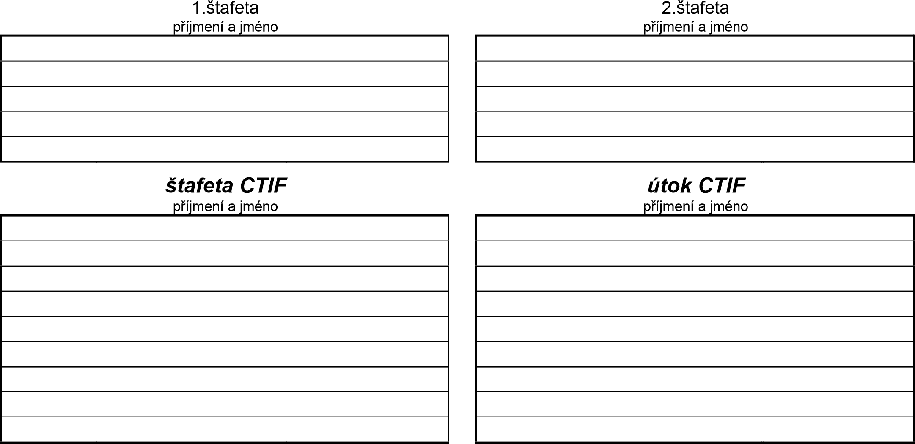

požární útok Plamen
příjmení a jméno

